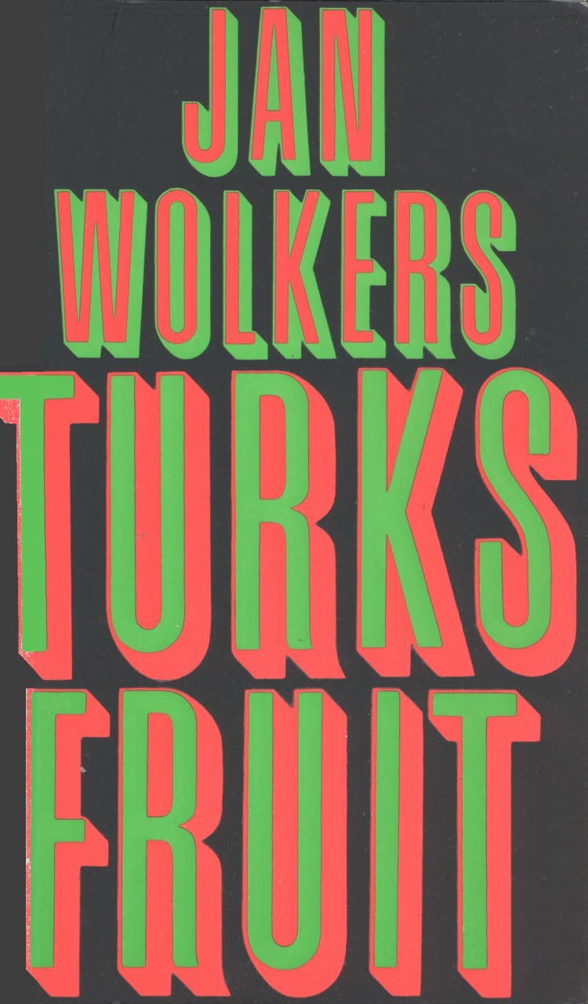
Lotte Hager
22-5-2014
Leesverslag 3. Jan Wolkers , Turks Fruit.
Mevrouw de Groot
Inhoudsopgave

Inleiding
Samenvatting
Analyseschema
Recensie internet
Vragen bij recensie
Eigen recensie
Evaluatie

Inleiding
Ik heb ervoor gekozen om het boek Turks Fruit te lezen. Ik had op internet gelezen dat dit een mooi liefdesverhaal is over een man die zijn vrouw eigenlijk niet los kan laten. Toen ik dat las besloot ik dat ik voor dit boek moest kiezen. Bovendien had ik nog nooit eerder een boek van Jan Wolkers gelezen en was ik wel nieuwsgierig naar een boek van hem.
Voor dit leesverslag heb ik eerst een korte samenvatting van het boek gemaakt. Verder vindt u in dit verslag een analyseschema en een recensie afkomstig van het internet. Ook heb ik een zelf een recensie geschreven over het boek. Als laatste vertel ik hoe deze opdracht verlopen is.

Samenvatting

Erik kijkt terug op de hoogtepunten van zijn relatie met Olga en vertelt over de verschillende gebeurtenissen uit Olga's leven. Olga's vader is een zeer eenzame man met veel humor, Erik kan goed met hem opschieten. Alleen Olga's moeder kan Erik niet uitstaan. Een beeldhouwer is nou helemaal niets voor haar dochter. Erik vertelt veel over de behoorlijk heftige seksuele relatie met Olga. Hij is stapelgek op haar en ze poseert dan ook vaak voor zijn kunstwerken. Uiteindelijk gaan Olga en Erik door een ruzie uit elkaar. Hoe hard Erik het ook probeert, hij kan zijn Olga niet vergeten. Niet één vrouw kan tippen aan Olga voor hem. Als Olga Erik na een lange tijd weer opzoekt vertelt ze dat ze last heeft van erge hoofdpijnen. Dit blijkt een hersentumor als oorzaak te hebben. Erik bezoekt haar elke dag in het ziekenhuis en ziet haar langzaam aftakelen. Op een voorjaarsdag overlijdt Olga uiteindelijk aan de gevolgen van kanker.

45H, Nederlands, Theorie Proza; Beknopt analyseschema

Titel  Schrijver  Jaar van (eerste) uitgave  Aantal blz. | Turks Fruit  Jan Wolkers  1992  192 Blz.
Onderwerp | Het verwerken van iemand zijn dood.
Thema | De dood van een geliefde.
Motieven | Een motief is eenzaamheid omdat hij zijn liefde van het leven verliest en hierdoor erg eenzaam is. Liefde omdat Erik onvoorwaardelijk veel van Olga houdt, wat ze ook doet , hij houdt van haar. Ook Seksualiteit speelt een heel belangrijke rol in het leven van de ik-persoon. Er wordt uitgebreid beschreven wanneer en hoe Erik en Olga seks hebben. Ook de dood komt vaak voor in het boek, er kan zelfs gezegd worden dat er "een einde kwam" aan de relatie van Erik en Olga.
Spanning | De spanning van het boek is goed opgebouwd. Net als je denkt dat je weet wat er gebeuren gaat neemt het verhaal een anderen wending. Zo komen het overspel van Olga en de dood van Olga als een complete verrassing.
Personages | Erik is een kunstenaar en beeldhouwer. Hij heeft een relatie met Olga. Als Olga hem verlaat weet hij niet meer wat hij moet doen, hij is radeloos. Hij geeft zijn schoonmoeder de schuld, met wie hij een zeer slechte relatie heeft.  Olga:  De vrouw van Erik. Een mooie vrouw met rode haren en een droomlichaam. Wanneer de heftige relatie met Erik stuk loopt volgen er nog twee ongelukkige huwelijken en blijkt ze een hersentumor te hebben waaraan ze overlijdt. Olga maakt een sterke persoonlijkheidswisseling door in het boek.  Moeder Olga:  Vind het maar niks dat Olga met een kunstenaar getrouwd is en laat dit duidelijk merken wat zorgt voor spanningen tussen haar en Erik. Hangt thuis de goede moeder uit maar gaat constant vreemd en is eigenlijk een zeer harteloze vrouw.  Vader Olga:  Eenzame man die altijd hetzelfde grapje maakt. Hij eet heel veel en overlijdt hier uiteindelijk door.
Wijze van vertellen | Het verhaal is verteld in de ik-vertelsituatie, want je ziet het verhaal door de ogen van Erik. Hierdoor kun je je goed inleven in het verhaal. De ik-figuur ( Erik) weet net zo min als de lezer hoe het afloopt. Hij beleeft mee wat er gebeurt. Daarom kun je het ook wel belevend-ik noemen.
Tijd, in welke tijd? | De tijd waarin het verhaal zich afspeelt na de tweede wereldoorlog, rond de jaren zestig.
Tijd, (niet) chronologisch | Het verhaal is niet chronologisch verteld. Er wordt teruggeblikt op vroegere gebeurtenissen. Ook worden er sprongen in de tijd gemaakt, bijvoorbeeld als Olga naar Amerika gaat. Erik ( de ik-persoon) kijkt terug naar momenten waarop Olga al dood is en soms wordt naar aanleiding van een gebeurtenis de andere verteld.
Tijd, vertelde tijd | De vertelde tijd is ongeveer vier-vijf jaar , er gebeurt in de laatste twee jaar niet veel.
Ruimte | Het verhaal speelt zich voornamelijk af thuis bij Erik in Amsterdam. Voornamelijk in het Atelier.
Titel | Turks fruit is een zoet snoepje. Olga krijgt dit snoepje van de ik-figuur tijdens haar verblijf in het ziekenhuis. Het leven is dan wel niet zo zoet voor haar, maar ze geniet even van het snoepje.
Ondertitel | Is er niet.
Motto | Rastapopoulos: Ik, naar? Ik ben de grootste naarling van de hele wereld! Het is erg, maar toch écht waar!  Carreidas: O, nee, ik ben de grootste naarling van de wereld... En ik ben trouwens veel rijker!  Rastapopoulos: Misschien, maar ik heb mijn drie broers en mijn twee zusters geruïneerd en mijn ouders uitgezogen... Nou, wat zegt u daarvan?  Carreidas: Dat is nog niks! Ik ben zo slecht geweest tegen mijn oudtante, dat ze gestorven is van verdriet!  Rastapopoulos: Nu heb ik er genoeg van! Vooruit, geef toe, dat ik slechter ben dan u!  Carreidas: Nooit! Hoort u dat? Ik sterf nog liever!
Stijl | De stijl die Jan Wolkers gebruikt is erg realistisch. Hij beschrijft zijn gebeurtenissen erg realistisch. Vooral de liefdesscènes van Erik en Olga worden erg duidelijk beschreven.

Recensie: Het aanbidden van Olga.
"Nadat ik je verlaten had, moest ik een apotheek in rennen voor bloedstelpende watten, die nodig waren om mijn hart in goede conditie te houden." Zoals het bovenstaande citaat aangeeft heeft de kunstenaar, Erik het er erg moeilijk mee om zijn geliefde Olga los te laten. Turks Fruit geeft de relatie weer tussen een stadsmeisje en een arme beeldhouwer.
Erik zit in een dip nadat zijn relatie met Olga definitief over is. Hij heeft Olga leren kennen doordat hij met haar meeliftte in de auto, ze hadden seks in de auto waarna er een heftig auto-ongeluk plaatsvond. Ze krijgen een relatie die ongeveer vijf jaar duurt. Er vinden dus veel heftige vrijpartijen plaats. Olga is klaar met haar relatie met Erik. Ze besluit overspel te plegen. Ze doet dit omdat ze graag van Erik wil scheiden.Op een dag is Olga er klaar mee en besluit door overspel te plegen te scheiden van Erik. Uiteindelijk wordt duidelijk dat Olga een hersentumor heeft , ze komt uiteindelijk terecht in het ziekenhuis. Erik bezoekt haar elke dag en neemt Turks fruit voor haar mee. Dit is het enige wat ze nog durft te eten omdat ze bang is dat haar tanden eruit zullen vallen. Uiteindelijk wordt ze gecremeerd met de rode pruik die ze van Erik heeft gekregen.
Turks fruit is een meeslepend liefdesverhaal waar je snel doorheen leest. Door de uitgebreide beschrijvingen van elke gebeurtenis is het niet ingewikkeld om je goed in te leven in het verhaal. Alleen door de soms wat ingewikkelde beschrijvingen is het af en toe lastig te begrijpen. Bijvoorbeeld "De stille jongen met de onherroepelijke marmerwitte vroeg geknakte wangen. Net Piet Paaltjens in schuimplastic."
Er zaten ook wel een aantal mindere kanten aan het boek. Een minpuntje is naar mijn mening het vele gebruik van schuttingtaal. Ook hoeven de vrijpartijen van Erik voor mij niet zo overduidelijk beschreven te worden. Het is in het begin ook onduidelijk waarover het boek nou precies gaat. Eerst krijg je te maken met alle problemen van Erik en daarna komt het levensverhaal pas naar voren.
Natuurlijk zijn er ook veel goede kanten aan het boek die er echt uit springen. Wat bijvoorbeeld opmerkelijk aan "Turks Fruit" is zijn de stukjes songteksten die in het boek staan zoals: I hadn't anyone till you ,I never gave my love till you. Deze kunnen de emoties van de personen in het boek nog net eventjes wat duidelijker maken.' Het prettige aan het boek is dat er niet veel personages in naar voren komen. Hierdoor leer je de personen in het boek beter kennen dan bij een boek met veel personages.
Turks fruit is een boek dat je graag in een keer uit wil lezen. Als je houdt van mooie meeslepende verhalen is dit boek een goede keuze. Het is niet al te moeilijk. Soms moet je even wat teruglezen maar dan is het ook duidelijk. Het is een boek dat geschikt is voor mannen en vrouwen. Verder zou ik het boek niet aanraden aan mensen uit klas twee of drie aangezien er nogal veel duidelijk beschreven seks in naar voren komt.

Vragen bij recensie
- Waarover gaat deze recensie?
De recensie gaat over hoe Pieter Steinz tegen het boek "Turks Fruit" aankijkt en over zijn opvattingen tegenover het boek. Het is een grote samenvatting van het boek met zijn mening erin verwerkt.

- Welke aspecten van het boek komen in de recensie ter sprake?
In de recensie komen onder andere de zo perfect mogelijke gewilde vrijpartijen van Erik en Olga naar voren. Verder wordt er verteld over de grote hoeveelheid schuttingtaal die er wordt gebruikt in het boek. Ook het motto uit het boek kuifje komt in de recensie ter sprake. Ook verteld Pieter Streinz over hoe er in "Turks Fruit" vermenging van hoge en lage cultuur plaatsvindt.

- Noteer het oordeel van de recensent.
Pieter Streinz vindt "Turks Fruit" eigenlijk een heel grappig boek. Hij vindt het boek controversieel maar met een mooi verhaal.
4. Noteer de argumenten die hij voor zijn mening geeft.
Hij vindt het een controversieel boek doordat er veel schuttingtaal in voorkomt en door de overvloedige seks. Verder vindt hij dat het boek een klassieker is geworden door het aangrijpende en universele verhaal.

Evaluatie

Het maken van dit boekverslag ging prima.
Alleen het maken van de recensie vond ik wel even ingewikkeld omdat we hier verder geen uitleg meer over hebben gehad.
Nog een minpuntje was dat ik dit verslag in een week tijd moest maken, de volgende keer hoop ik dus tijdig te kunnen beginnen zodat ik genoeg mogelijkheden heb om nog dingen te vragen. Ik hoop nu dan ook dat mijn recensie goed is.
.

